MEDCLOUD
Relatório de casos de teste e bugs encontrados

Requisito: RD1
Caso de teste: Verificar o desempenho do armazenamento local.
Data: 04/09/2023 09:49
Esperado: Não encontrar dados e arquivos que prejudiquem o desempenho da página.
Constatado: O site armazena no local storage um dado que prejudica o desempenho do site.
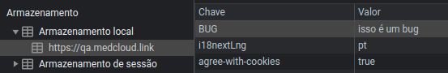

Requisito: RD2
Caso de teste: Verificar o desempenho assim que a página é carregada.
Data: 04/09/2023 09:22
Esperado: Console sem erros e bugs.
Constatado: O site já inicia com um bug.
Erro:
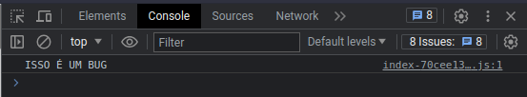

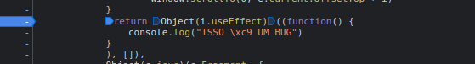
No código:

Requisito: RD2
Caso de teste: Verifica a funcionalidade de login da Página inicial.
Data: 04/09/2023 09:24
Esperado: Sem queda ou erros de desempenho.
Constatado: Assim que a funcionalidade de entrar, seja no botão do Header ou
do botão do formulário de teste, é acionada, surge um loop de bugs no console.
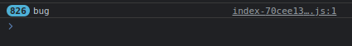
Erro
No código:
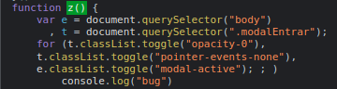
OBS: Por esse motivo associei a funcionalidade de login a RD2.

Requisito: RL1
Caso de teste: Verifica a responsividade e o comportamento da página inicial em diferentes resoluções
Data: 04/09/2023 09:55
Esperado: Não encontrar problemas relacionados a parte estética e visual da pagina
Constatado: O site apresenta alguns erros de layout como demonstrados nas imagens anexadas.

Erro 1: Sobreposição de texto e imagem
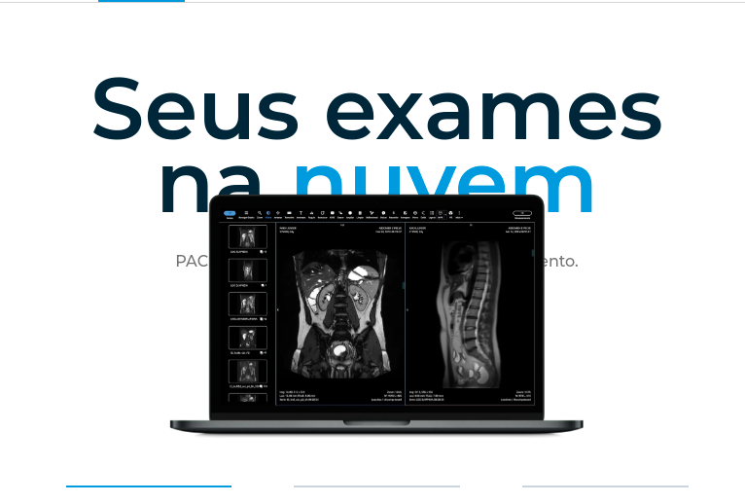

Erro 2: Sobreposição de arcos e texto.
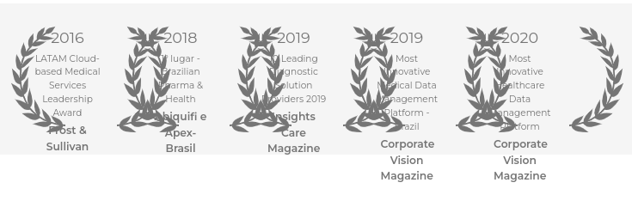

Erro 3: Imagem não muda de posição e aparece minúscula e cortada.


Erro 4: Imagens minúsculas na seção de RIS.
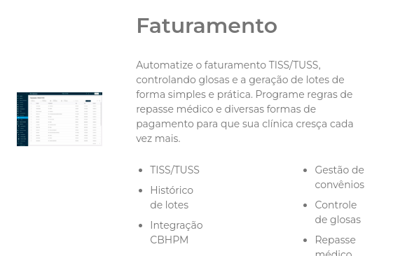

Erro 5: Sobreposição de texto.
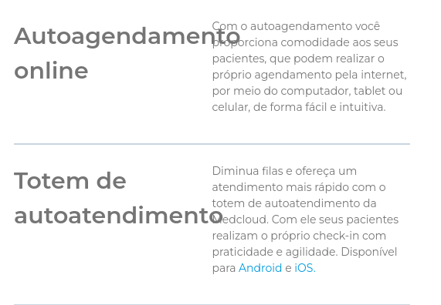

Erro 6: Logos de parceiros minúsculas.
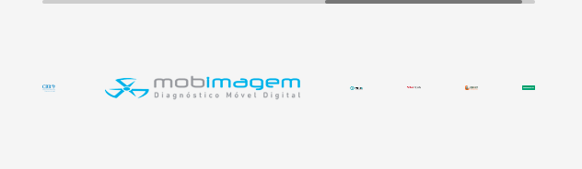

Requisito: RL1
Caso de teste: Verifica se a página tem informações com imagens condizentes.
Data: 04/09/2023 10:12
Esperado: Não encontrar nenhuma incoerência entre informação e imagens.
Constatado: informações sobre uso em SmartTV com imagem de smartphone.
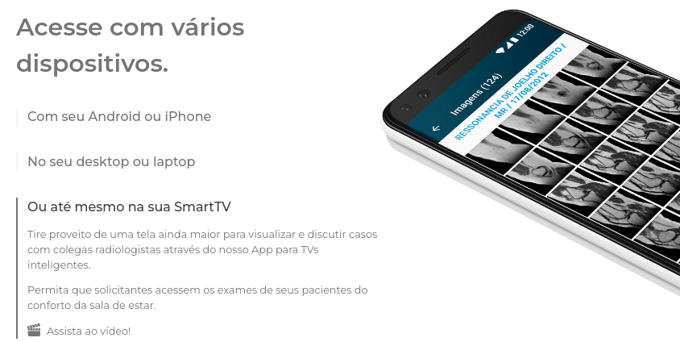
Erro:

Requisito: RL2
Caso de teste: Verifica a responsividade e o comportamento da página inicial em diferentes resoluções.
Data: 04/09/2023 10:25
Esperado: Não encontrar problemas relacionados a parte estética e visual da pagina.
Constatado: Toda a diagramação do site possui erros.
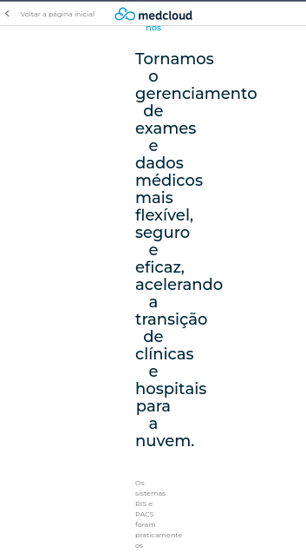
Erro:

Requisito: RL3
Caso de teste: Verifica a responsividade e o comportamento da página inicial em diferentes resoluções.
Data: 04/09/2023 10:30
Esperado: Não encontrar problemas relacionados a parte estética e visual da pagina.
Constatado: Alguns problemas com o layout da página

Erro 1: Cards com texto saindo excedendo a margem.
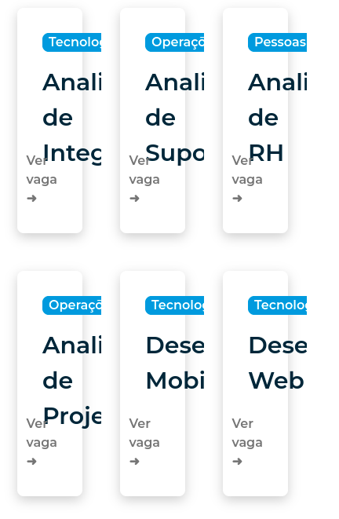

Erro 2: Diagramação do texto inadequada, apenas 2 palavras por linha, o que torna difícil e demorada a leitura.
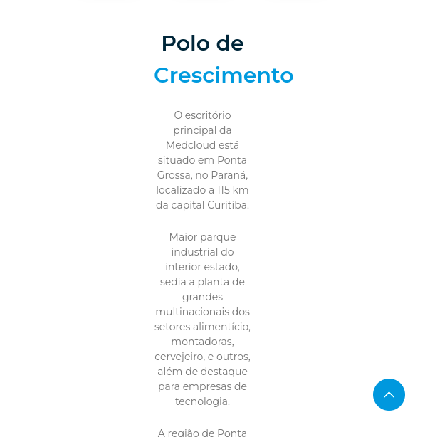

Erro 3: Foto de colaborador inexistente
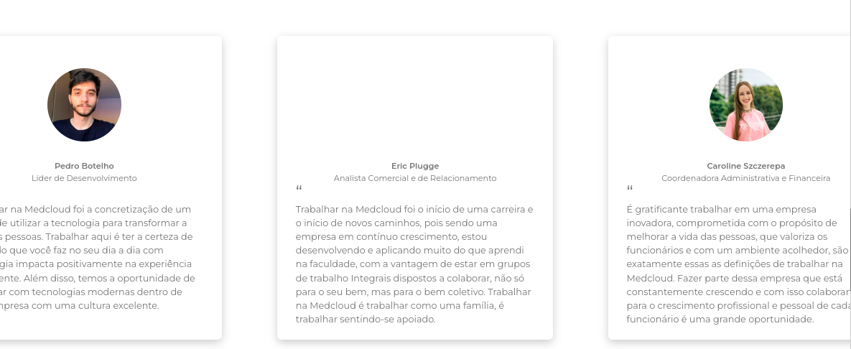

Requisito: RF1
Caso de teste: Verifica a funcionalidade dos botões do Header da página incial, testando todas as funcionalidades clicáveis.
Data: 04/09/2023 15:19
Esperado: Não encontrar problemas ao navegar e interagir com os botões.
Constatado: Dois botões apresentaram problemas ao serem clicados.

Erro 1: Botão “Portal não apresenta ação nenhuma”. Log do erro:
PortalButton'
- 1.open on / OK
- 2.setWindowSize on 1440x900 OK
- 3.click on id=headerPortal OK
- 4.Trying to find css=#Portal > .justify-center > .sm\3Atext-mob10xl... Failed:
Implicit Wait timed out after 30000ms
- 'headerPortalButton' ended with 1 error(s)

Erro 2: Botão “Entrar” apresenta um erro de desempenho, por isso foi mudado de requisito.
Requisito: RF2
Caso de teste: Verifica a funcionalidade do Footer das páginas, testando todos as funcionalidades clicáveis. Suites de teste criadas no diretório tests, no arquivo footerItemsTest.
Data: 04/09/2023 20:39
Esperado: Não encontrar problemas ao navegar e interagir com os botões.
Constatado: Dois botões apresentaram problemas ao serem clicados.

Erro 1: Botão de mudança de idioma para Inglês muda a página para espanhol. Log do erro:
1.open on / OK
- 2.setWindowSize on 945x963 OK
- 3.click on css=.float-right:nth-child(3) OK
- 4.runScript on window.scrollTo(0,14789) OK
- 5.assertText on css=.w-2\/4 > .text-base with value Contact us Failed:
Actual value "Contáctenos" did not match "Contact us"
- 'footerENGTest' ended with 1 error(s)

Erro 2: Botão da rede Twitter redireciona para a página do facebook da Medcloud. Log do erro:
1.open on / OK
- 2.setWindowSize on 945x963 OK
- 3.click on css=a:nth-child(4) OK
- 4.executeScript on return window.location.href with value currentAddress OK
- 5.assert on currentAddress with value https://twitter.com/medcloudbr Failed:
Actual value 'https://www.facebook.com/medcloudbr' did not match 'https://twitter.com/medcloudbr'
- 'footerTwitterLinkTest' ended with 1 error(s)

Requisito: RF3
Caso de teste: Verifica as validações dos formulários de teste
Data: 04/09/2023 22:44
Esperado: Formulários devem ser preenchidos e os tipos de input devem ser indicados
Constatado: Tipos de input não foram informados e os formulários de teste aceitam tipos inadequados.

Erro 1: Tipo de dado inadequado aceito nos forms de teste do header e da seção planos. Mesmo erro constatado, log abaixo:
1.open on / OK
- 2.setWindowSize on 1920x983 OK
- 3.click on css=.w-1\/2:nth-child(1) .xxl\3Atext-base OK
- 4.type on id=name with value 1 OK
- 5.type on id=email with value 1@1 OK
- 6.type on id=phone with value "" OK
- 7.click on css=.flex-col:nth-child(4) > .xxl\3Atext-lg OK
- 8.click on css=.mt-8 > .xxl\3Atext-base OK
- 9.assertElementNotPresent on css=.sm\3Ainline Failed:
Element with locator css=.sm\3Ainline was found
- 'planTrialFormWrongDatatypeTest' ended with 1 error(s)

Requisito: RF3
Caso de teste: Verifica as validações dos formulários de contato
Data: 04/09/2023 23:30
Esperado: Formulários devem ser preenchidos e os tipos de input devem ser indicados
Constatado: Tipos de input não foram informados e os formulários de teste aceitam tipos inadequados.

Erro 1: Aceita tipo de dados inadequados. Log abaixo:
Running 'contactFormWrongDatatypeTest'
- 1.open on / OK
- 2.setWindowSize on 1920x983 OK
- 3.type on css=.flex > .flex-col #name with value 1 OK
- 4.type on css=.flex > .flex-col #email with value 1@1 OK
- 5.type on css=.flex > .flex-col #phone with value abcd-efgh OK
- 6.type on id=message with value Apenas uma mensagem teste OK
- 7.click on css=.xxl\3Ah-12 OK
- 8.assertNotText on css=.sm\3Ainline with value Mensagem enviada com sucesso. Failed:
Actual value "Mensagem enviada com sucesso." did match "Mensagem enviada com sucesso."
- 'contactFormWrongDatatypeTest' ended with 1 error(s)

Requisito: RF3
Caso de teste: Verifica as validações do formulário de aplicação a uma vaga
Data: 05/09/2023 00:01
Esperado: Validações feitas com sucesso e com os tipos de dado corretos e especificados.
Constatado: Aceita dados de tipos inadequados, além da extensão incorreta. Log abaixo:

- Running 'apllyJobFormWrongDataAndAttachTest'
- 1.open on / OK
- 2.setWindowSize on 1920x983 OK
- 3.click on linkText=Carreiras OK
- 4.runScript on window.scrollTo(0,3302) OK
- 5.click on css=.w-1\/3:nth-child(9) .xxl\3Atext-4xl OK
- 6.click on css=.px-1\/4 OK
- 7.type on id=name with value 1 OK
- 8.type on id=lastName with value 2 OK
- 9.type on id=email with value 3@4 OK
- 10.type on id=phone with value 'abcd-edgh' OK
- 11.click on id=fileName OK
- 12.type on id=curriculum with value /home/juan-cassius/Documentos/Carreira/job-applications/development-challenge-six/tests/data/curriculo.jpg OK
- 13.type on id=message with value Mensagem teste OK
- 14.click on css=.text-xs OK
- 15.assertNotText on css=.sm\3Ainline with value Sua candidatura para a vaga de Sales Representative foi efetuada com sucesso! Failed:
Actual value "Sua candidatura para a vaga de Sales Representative foi efetuada com sucesso!" did match "Sua candidatura para a vaga de Sales Representative foi efetuada com sucesso!"

Requisito: RF4
Caso de teste: Verifica as extensões que o formulário de candidatura aceita
Data: 04/09/2023 22:44
Esperado: Não aceitar nada além de PDFs.
Constatado: Aceita arquivos JPG..

Log do erro:
1.open on / OK
- 2.setWindowSize on 1920x983 OK
- 3.click on linkText=Carreiras OK
- 4.runScript on window.scrollTo(0,3360) OK
- 5.click on css=.w-1\/3:nth-child(5) .xxl\3Atext-4xl OK
- 6.click on css=.px-1\/4 OK
- 7.type on id=name with value Juan Cassius OK
- 8.type on id=lastName with value Carneiro Pereira OK
- 9.type on id=email with value cassjuan@hotmail.com OK
- 10.type on id=phone with value 42999492887 OK
- 11.type on id=message with value Sou estudante de ADS e Desenvolvimento Full Stack (React/Node) e ficarei feliz em integrar o time de QA! OK
- 12.type on id=curriculum with value /home/juan-cassius/Documentos/Carreira/job-applications/development-challenge-six/tests/data/curriculo.jpg OK
- 13.click on css=.text-xs OK
- 14.verifyNotText on css=.text-xs with value Enviado Failed:
Actual value "Enviado" did match "Enviado"
- 15.assertNotText on css=.sm\3Ainline with value Sua candidatura para a vaga de Desenvolvedor Mobile/JS foi efetuada com sucesso! Failed:
Actual value "Sua candidatura para a vaga de Desenvolvedor Mobile/JS foi efetuada com sucesso!" did match "Sua candidatura para a vaga de Desenvolvedor Mobile/JS foi efetuada com sucesso!"
- 'formsAttachJPGTest' ended with 2 error(s)

Requisito: RF5
Caso de teste: Verifica o funcionamento do Header da página carreira
Data: 04/09/2023 22:44
Esperado: Botão de voltar a página anterior deve redirecionar.
Constatado: Um erro não tratado aparece no lugar da página e não é redirecionada.
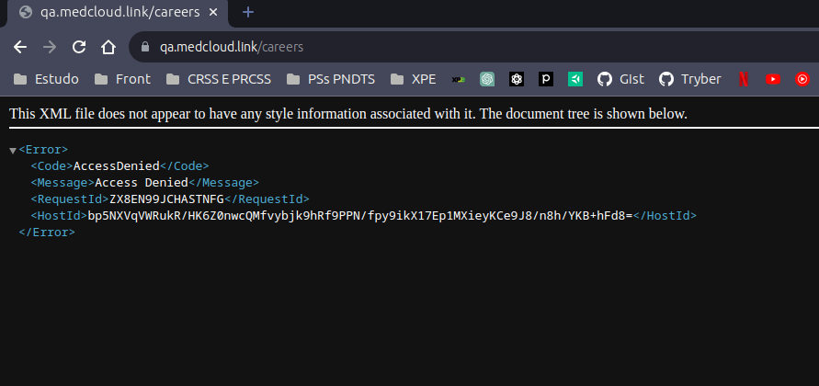
Erro:

Log do erro:
Running 'headerCareerPageTest'
- 1.open on / OK
- 2.setWindowSize on 1920x983 OK
- 3.click on linkText=Carreiras OK
- 4.click on linkText=Voltar ao site OK
- 5.executeScript on return window.location.href with value currentAddress OK
- 6.assert on currentAddress with value https://qa.medcloud.link/ Failed:
Actual value 'https://qa.medcloud.link/careers' did not match 'https://qa.medcloud.link/'
- 'headerCareerPageTest' ended with 1 error(s)

